**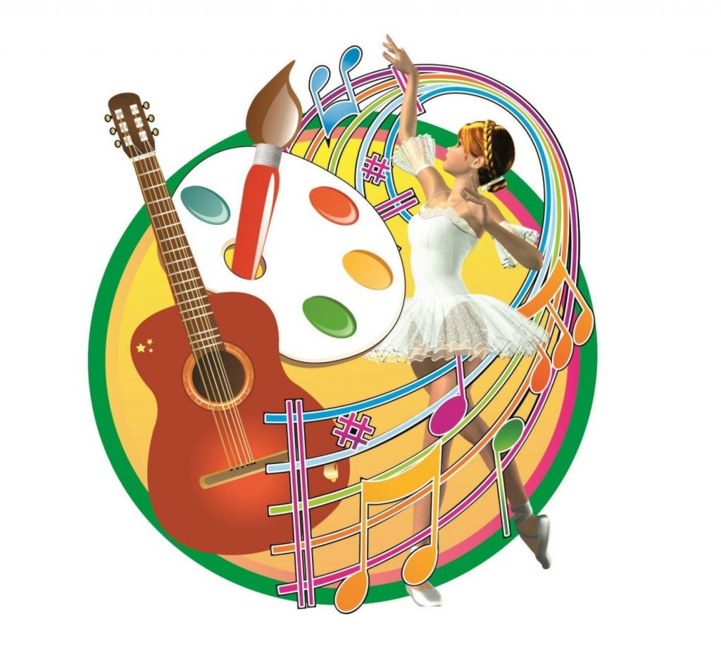**

**КУЛЬТУРНЫЙ ДНЕВНИК ШКОЛЬНИКА**

**МКОУ «СОШ №3» г. Южно-Сухокумск**

**Культурный дневник школьника**

**Ученицы 8 го класса**

**Гаджиевой Миланы Басировны**

**2021 год**

**Дорогой друг!**

**Перед тобой культурный дневник школьника. Он предназначен не для выставления отметок и записывания домашнего задания. Он станет тебе полезен в другом.**

**В прошлом (да и сегодня) в России существовали традиции – люди вели дневники, записывая в них свои впечатления об увиденном, прочитанном, прочувственном. Многие из этих дневников стали впоследствии основой для создания знаменитых книг, проведения научных исследований, написания энциклопедий и словарей.**

**Твой культурный дневник поможет тебе сделать свои наблюдения, открытия, проекты и исследования в области истории, культуры и искусства Российской Федерации, Республики Дагестан и села и города. В нем ты сможешь представить собственные мысли после посещения музеев, концертных залов, памятных исторических мести своей малой родины.**

**Чтобы украсить дневник, ты можешь (вместе с родителями) подготовить фотографии, рисунки, коллажи, добавить в него тексты и другие материалы.**

**Желаем тебе интересных встреч, путешествий, знакомств с музыкой, спектаклями, выставками, народными традициями, архитектурными сооружениями!**

**Удачи!**

**Раздел 1. Приглашение к чтению.**

|  |  |  |  |  |  |
| --- | --- | --- | --- | --- | --- |
| **№** | **Дата, форма посещения (очная или дистанционная)** | **Посещение с родителями/групповое/индивидуальное** | **Название, место расположения** | **Впечатление** | **Фотографии** |
|  |  |  |  |  |  |
|  |  |  |  |  |  |
|  |  |  |  |  |  |
|  |  |  |  |  |  |
|  |  |  |  |  |  |
|  |  |  |  |  |  |

**Раздел 2. Волшебный мир искусства.**

|  |  |  |  |  |  |
| --- | --- | --- | --- | --- | --- |
| **№** | **Дата, форма посещения (очная или дистанционная)** | **Посещение с родителями/групповое/индивидуальное** | **Название, место расположения** | **Впечатление** | **Фотографии** |
| **1** | Дистанционная | Индивидуальное | muzei-mira.com | Третьяковская галерея- крупнейший музей национального изобразительного искусства. На данный момент более 57 тыс. произведений национального изобразительного искусства входят в бесценную коллекцию Третьяковской галереи. Я просмотрела онлайн- экспозицию «Русское искусство». Там не только экспозиция картин , но и деятели искусств, работники музея рассказывают о русских художниках, живописцах. Замечательно, что я могу хотя бы онлайн посетить галерею так как не имею возможности непосредственно там побывать. | C:\Users\Школа\Desktop\1328268410_tretyakovskaya-shalereya-v-nashi-dni.jpg |
|  |  |  |  |  |  |
|  |  |  |  |  |  |
|  |  |  |  |  |  |
|  |  |  |  |  |  |
|  |  |  |  |  |  |

**Раздел 3. Театральные встречи.**

|  |  |  |  |  |  |
| --- | --- | --- | --- | --- | --- |
| **№** | **Дата, форма посещения (очная или дистанционная)** | **Посещение с родителями/групповое/индивидуальное** | **Название, место расположения** | **Впечатление** | **Фотографии** |
|  |  |  |  |  |  |
|  |  |  |  |  |  |
|  |  |  |  |  |  |
|  |  |  |  |  |  |
|  |  |  |  |  |  |
|  |  |  |  |  |  |

**Раздел 4. Удивительный мир кино.**

|  |  |  |  |  |  |
| --- | --- | --- | --- | --- | --- |
| **№** | **Дата, форма посещения (очная или дистанционная)** | **Посещение с родителями/групповое/индивидуальное** | **Название, место расположения** | **Впечатление** | **Фотографии** |
|  |  |  |  |  |  |
|  |  |  |  |  |  |
|  |  |  |  |  |  |
|  |  |  |  |  |  |
|  |  |  |  |  |  |
|  |  |  |  |  |  |

**Раздел 5. Никто не забыт…**

|  |  |  |  |  |  |
| --- | --- | --- | --- | --- | --- |
| **№** | **Дата, форма посещения (очная или дистанционная)** | **Посещение с родителями/групповое/индивидуальное** | **Название, место расположения** | **Впечатление** | **Фотографии** |
|  |  |  |  |  |  |
|  |  |  |  |  |  |
|  |  |  |  |  |  |
|  |  |  |  |  |  |
|  |  |  |  |  |  |
|  |  |  |  |  |  |

**Раздел 6. Музейное зазеркалье.**

|  |  |  |  |  |  |
| --- | --- | --- | --- | --- | --- |
| **№** | **Дата, форма посещения (очная или дистанционная)** | **Посещение с родителями/групповое/индивидуальное** | **Название, место расположения** | **Впечатление** | **Фотографии** |
|  |  |  |  |  |  |
|  |  |  |  |  |  |
|  |  |  |  |  |  |
|  |  |  |  |  |  |
|  |  |  |  |  |  |
|  |  |  |  |  |  |

**Раздел 7. Мой Дагестан.**

|  |  |  |  |  |  |
| --- | --- | --- | --- | --- | --- |
| **№** | **Дата, форма посещения (очная или дистанционная)** | **Посещение с родителями/групповое/индивидуальное** | **Название, место расположения** | **Впечатление** | **Фотографии** |
|  |  |  |  |  |  |
|  |  |  |  |  |  |
|  |  |  |  |  |  |
|  |  |  |  |  |  |
|  |  |  |  |  |  |
|  |  |  |  |  |  |

**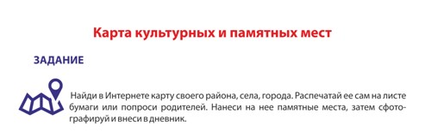**

|  |
| --- |
|  |

**В оформлении дневника использованы фотоматериалы из открытого доступа сети интернет**